Code ban đầu:
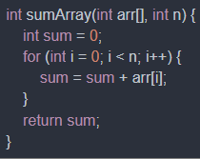
Prompt:
"Refactor đoạn code này để ngắn gọn hơn, thêm chú thích từng bước."
Code Cursor AI trả về:
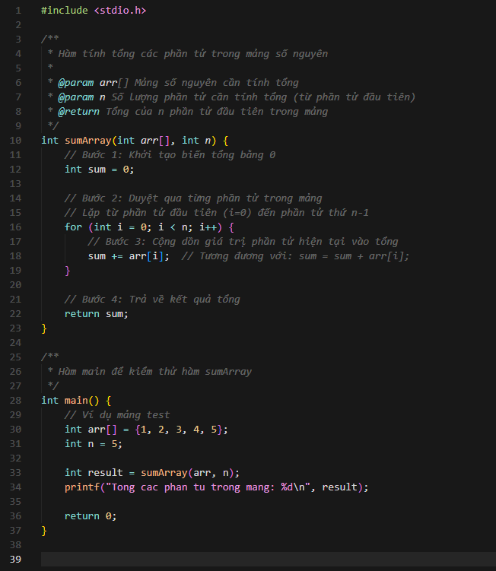
Cửa sổ Terminal:
